xxxx学院x月份主题班会工作开展情况总结

为深入贯彻落实学校《2025年x月份主题班会指南》要求，xxx学院紧密围绕xxxx的核心目标，以xxxx等重要节点为契机，结合学院专业特色与学生发展需求，组织全院各班级开展了形式多样、内涵丰富的主题班会活动········
一、主题一xxxx 主题班会总结
总结在此主题下，各班级主题班会开展情况及班主任、班导师、辅导员参与情况·················
二、主题二xxxx 主题班会总结
·················
三、主题三xxxx 主题班会总结
·················
四、工作成效与未来展望

附件：主题班会相关图片（优选5-6张图片）
例：
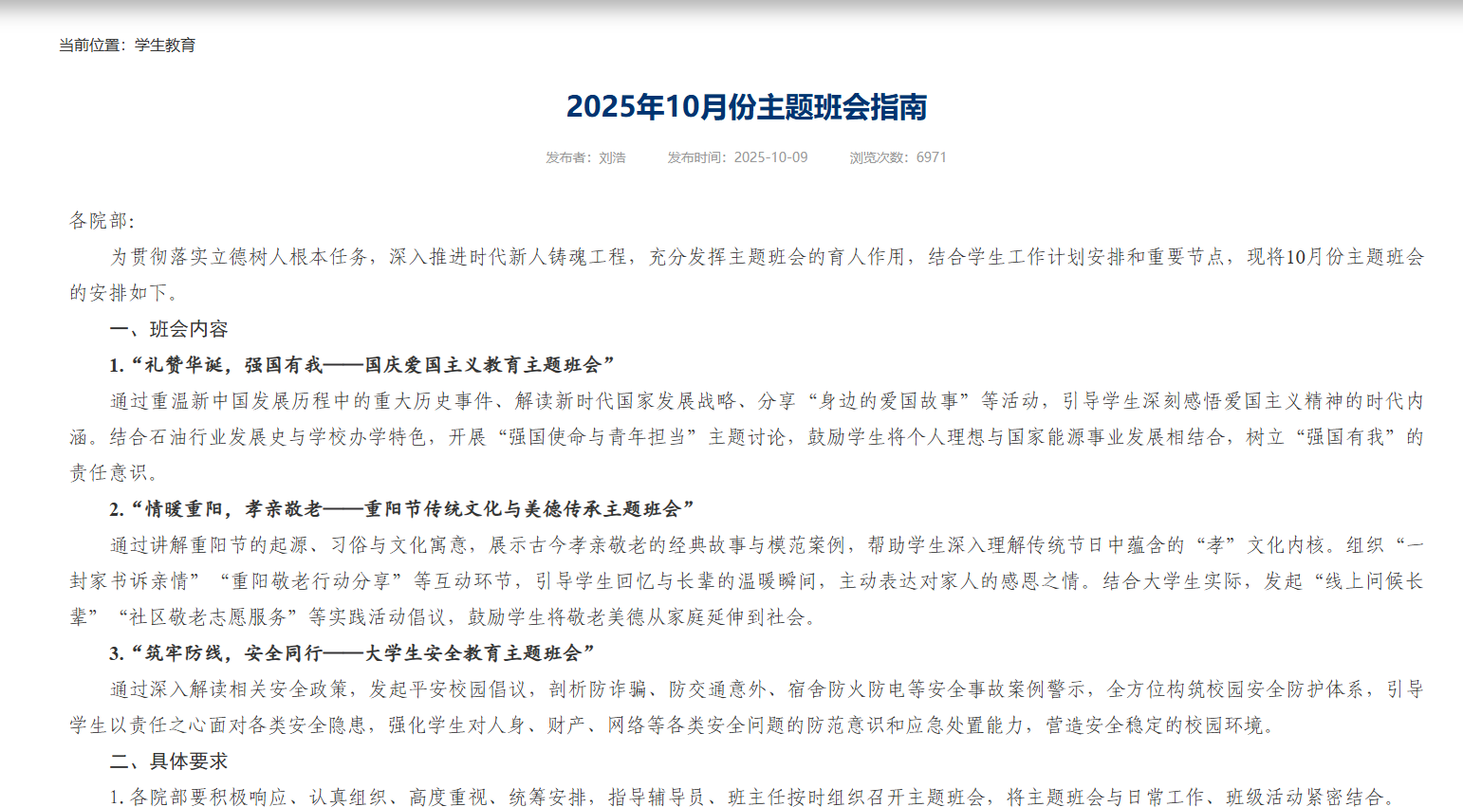
xx班级开展xxx主题班会

